

西安光英电子科技有限公司
GY系列光学创新型测温仪
使 用 说 明 书
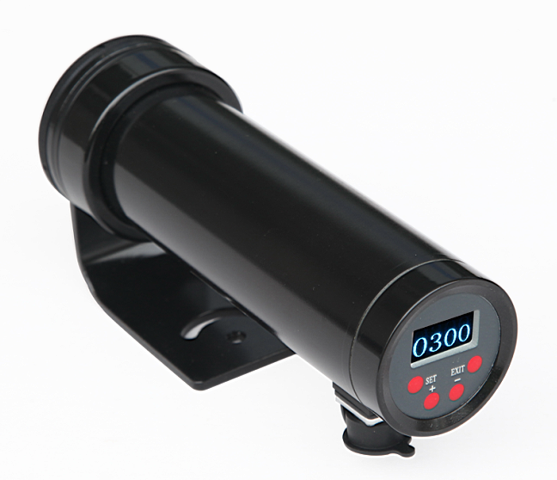

目 录
1 产品简介 - 2 -
1.1 GY系列光学创新型测温仪原理及特点 - 2 -
1.2 性能简介 - 3 -
1.3外观尺寸 - 3 -
2 主要技术参数 - 4 -
3 产品的安装与接线 - 4 -
3.1 安装示意图 - 4 -
3.2 电气连接 - 5 -
4 使用 - 7 -
4.1 现场安装 - 7 -
4.2 连接二次仪表 - 7 -
4.3 激光对准目标 - 7 -
4.4 现场温度工艺参数修正 - 7 -
4.5 测温仪各参数调节方法如下： - 8 -
4.6抗干扰措施 - 8 -
5 保养维护与返修 - 9 -
5.1 保养 - 9 -
5.2 常见故障及处理方法（见下表） - 10 -
5.3返修 - 10 -
5.4送检 - 10 -
6 附件 - 11 -
6.1 随机附件 - 11 -
6.2 选配附件 - 11 -
7 质量保证 - 13 -

★ 提示
用户在使用前一定要详细阅读本手册，不正确的安装可能导致无法测量，甚至损坏仪表。本手册主要介绍GY系列光学创新型测温仪的特点、安装、使用、检测和维护等事宜。生产商保留在技术进步时改变产品参数的权利。
如有疑问请致电：西安光英电子科技有限公司029-89527269

GY系列测温仪选型表

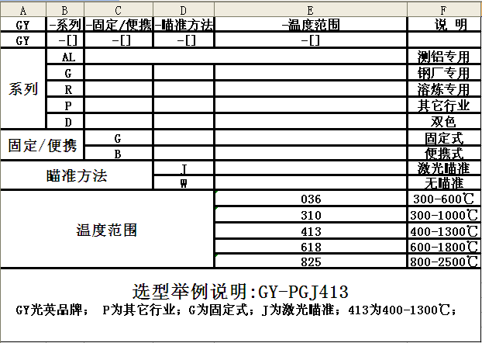

1 产品简介

1.1 GY系列光学创新型测温仪原理及特点
GY系列产品属中高温普及型测温仪，采用本公司最新发明的光学场变换器、光电多参数差动放大器、光学滤波隔离及模式稳定器等一系列新颖光学元件，利用光纤传感原理，建立空间弱波导，通过测量物体辐射波波长的方法来确定被测物体的温度。简而言之，是利用最先进的光纤传感技术测定发热体辐射波波长或波数的方法来表示被测物体的温度值。
任何物体都在不断地向空间或周围介质辐射红外特征波，当温度升高时，辐射波功率（即波能量）增大，峰值波长向短波方向移动（特征波的峰值波长与温度的关系可从维恩定律得到）。波能量的传播容易衰减且容易受到干扰，而波长在各种不同的介质中传播是比较稳定的，不变的，因此通过测量辐射波波长的方式测量物体温度值具有明显的优势。
与传统测量辐射能量的红外测温仪相比，GY系列测温仪具有以下三大特点：与测试距离无关；与材料辐射率无关；与被测目标面积无关；尤其测量低辐射率物体（如铝材、铜材、外表光亮物体）时具有独特的优势。
在实际应用中，GY系列红外测温仪的优势主要表现在：简单易用，对测试距离不敏感，测量时不需要调焦，被测目标直径大于2mm即可，更强的抗空间介质干扰（如烟雾，粉尘，水汽等）能力，能稳定测量低辐射率金属（如铜、铝材等）温度和表面光亮物体的温度等。

1.2 性能简介
●自带OLED显示屏，全中文菜单，界面清晰美观，简单易用；
●可对工艺参数进行修正，用于补偿因各种干扰所造成的测量误差；
●独有的工艺温度修正参数锁定功能，只需一次修正即可校准工艺系数：
●同轴激光瞄准，精确指示被测目标；
●可自由设定滤波系数，以适应不同现场的测温要求；
●多种输出模式：标准输出4～20mA（特殊定制0～20mA）电流信号，Modbus RTU、485 通讯；
●电路和软件均采用强抗干扰滤波措施，使输出信号更稳定；
●电路输入和输出部分加装保护电路，使系统工作更加稳定、可靠、安全；
●在一个多点网络中可支持多达30个测温探头；
●Windows下多机组网软件，可远程设置参数，读取、记录数据，显示波形。

1.3外观尺寸
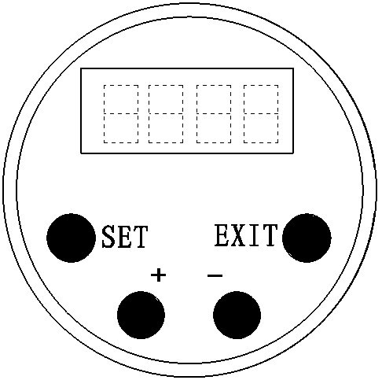
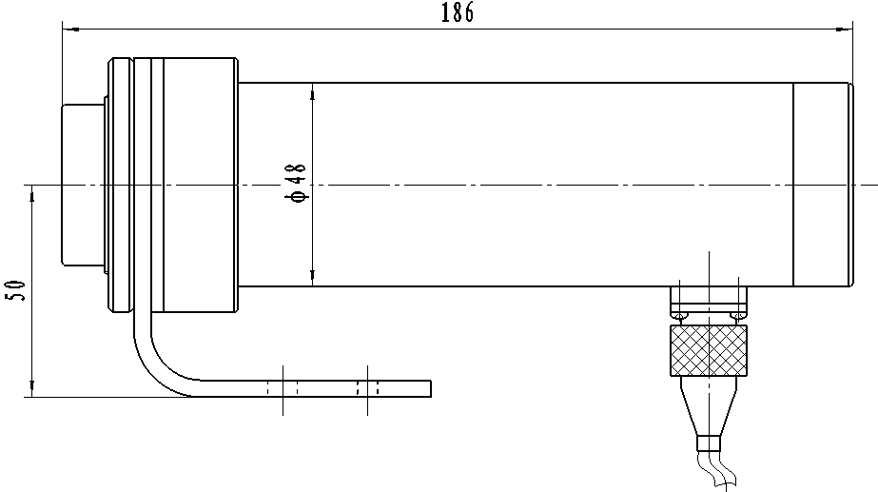

2 主要技术参数
测温范围：300～3000℃
测量误差：±0.5%
测量距离：0.2～5m
最小测量直径：1.5mm
分 辨 率：1℃
响应速度：20ms;
模拟输出：标准输出4～20mA （特殊定制0～20mA）电流信号
数字输出：RS485（Modbus RTU 通讯协议）
工作电源：24V DC±20%，电流≥60mA
环境温度：-10℃～55℃
相对湿度：10%～85%无冷凝
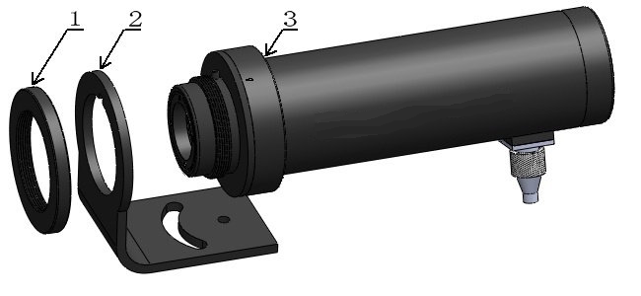

3 产品的安装与接线

3.1 安装示意图
1.旋紧螺圈
2.安装支架（预留一个英制1/4"螺纹孔）
3.测温仪

3.2 电气连接
3.2.1 4线制五芯航空插头接线说明
红色 +24V
黑色 GND
绿色 4-20mA（或0-20mA）+
黄色 4-20mA（或0-20mA）-
屏蔽线接大地

3.2.2 6线制五芯航空插头接线说明
红色 +24V
黑色 GND
棕色 4-20mA（或0-20mA）+
白色 4-20mA（或0-20mA）-
黄色 485A
绿色 485B
屏蔽线接大地

3.2.5.连线示意图
1: 测温仪4线制连接图

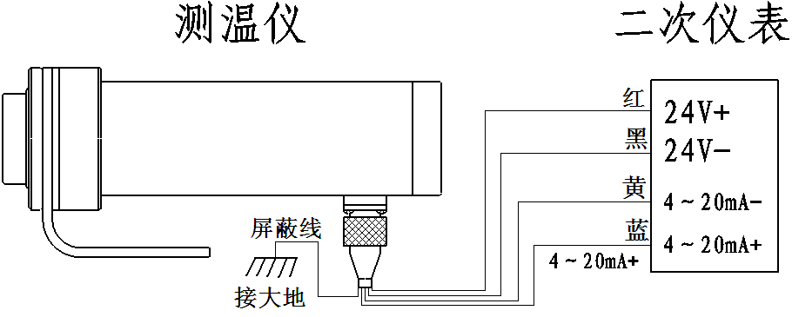
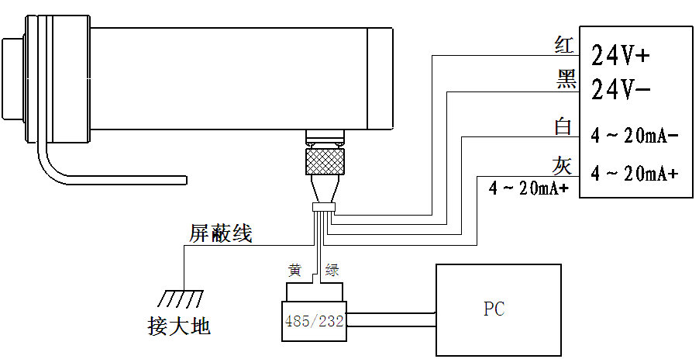
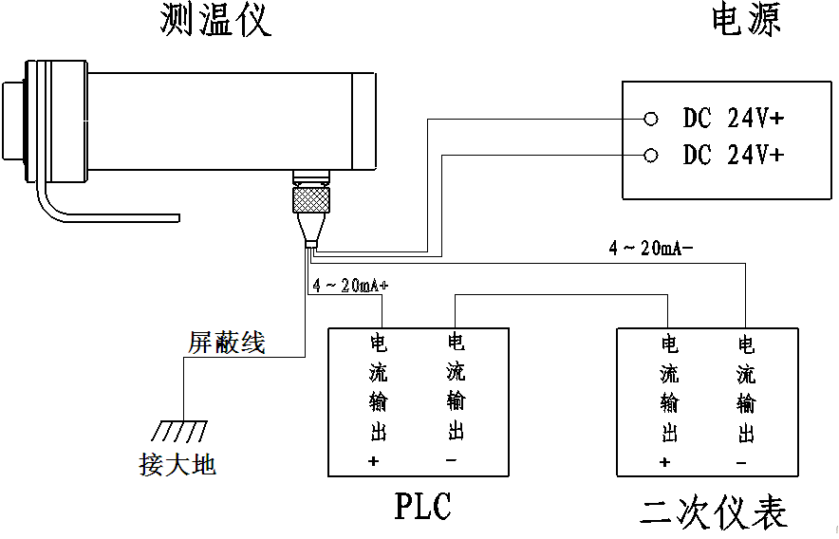
2: 测温仪6线制连接图

4 使用

4.1 现场安装
对测温仪进行固定安装时，将镜头垂直正对发热体，距离0.2~3m之内为宜。若无法做到垂直安装，镜头只能斜视安装时，用户应尽可能选择较大的被测面。
（注：当测量目标不大（≤50mm）但测温仪又必须远距离安装时，可记录下在近距离测量时的温度值，在远距离安装时，通过调节工艺系数的方法把温度补偿至与近距离测量的温度值一致即可。今后测温仪就在该工艺系数下工作。）

4.2 连接二次仪表
测温仪安装完毕后即可连接二次仪表、大屏显示器、无纸记录仪、计算机等设备。确认无误后即可接通电源，测温仪开始工作。

4.3 激光对准目标
GY系列测温仪带有激光瞄准开关，按压一次激光开关（按EXIT点亮激光），从镜头中将有一束红激光射出，延时约30秒后自动熄灭。激光点应打在被测目标上。
(注：激光只起瞄准作用，激光熄灭不影响测温。)

4.4 现场温度辐射系数修正
①测温仪在出厂前已经标定，以测温仪辐射系数1.000、探头与黑体标定炉靶底之间1米距离状态下的显示温度为准。
②接通电源后，液晶面板和二次仪表显示测量的当前温度。如果镜头没有对准测量目标或被测量目标温度低于测温仪量程下限时，测温仪显示下限值。
③测温仪在初次测温时，往往与被测物实际温度有差异，通常偏低，这很正常。可使用辐射系数修正按钮进行温度修正，使其符合生产工艺现场温度。
（注：如用户已在日常生产中通过高精度热电偶，高精度双波长红外测温仪或其它关联测量仪器掌握了被测物准确的工艺温度数据，那么建议客户以此温度为准来调节测温仪辐射系数。）

4.5 测温仪各参数调节方法如下：
●辐射系数 修正方法：
目标源超过测温仪温度下限时，待目标源温度稳定后，测温仪对准被测目标源，按SET键进入菜单选择界面，此时目标源温度暂存在测温仪内，即使目标源移走也可以校准温度。按“+”或“-” 键选择菜单到“辐射系数”，按SET键进入“辐射系数”, 此时液晶屏第一行显示为目标源温度，第二行显示为辐射系数。此时按“+”或“-” 键使得第一行显示的温度值和实际温度一致校准温度结束。按二次EXIT键退出。
●滤波系数的调整方法：
按SET键进入菜单选择界面，按“+”或“-” 键选择菜单到“滤波系数”， 按键SET进入，通过“+”或“-” 键调整滤波系数，数值为0-99可调，系数越大，数据输出越稳定，但响应速度也越慢。按EXIT键退出。
●仪器地址调整方法：
按SET键进入菜单选择界面，按“+”或“-” 键选择菜单到“仪器地址”， 按SET键进入，通过“+”或“-” 键设定仪器地址。地址为0-99可调，此功能为多机联网用，按EXIT键退出。在一台电脑上实现多机联网时，仪器地址设置不可相同。

4.6抗干扰措施
GY系列产品在绝大多数情况下接上电源即可正常使用。通常，采取下列措施能减小或消除现场干扰的影响：
●请在安装时尽量使测温仪远离电磁场源，如有必要可加金属套管进行屏蔽。
●测头屏蔽电缆应尽量远离110V以上的动力线。
●仪表供电与感性负载（如交流接触器）供电尽量分开。
●模拟接口应尽量采用4~20mA，数字接口远距离传输时尽量采用RS485。模拟输出，通讯输出，报警等需要与用户设备连接的连线尽量采用屏蔽电缆，屏蔽层与仪表测头“电源-”或与用户设备地连接。
●对于劣质电网电源，用户应采用隔离净化电源（选件）来为本仪器及相应控制系统供电。
●屏蔽线和地线的接法可能会影响系统抗干扰性能。尝试几种接法，以获得最佳抗干扰效果。
●仪器与其它设备共用电源或使用仪表高低报警继电器触点时要注意接线方法，在感性负载的控制接点并联RC火花吸收电路。

5 保养维护与返修

5.1 保养
●通电前应仔细检查连线是否正常、牢固、有无外观损伤；
●当仪器出现异常应及时通知厂商，不得擅自拆开仪器，否则不能保证正常的售后服务；
●用户不要自行更改（加长或缩短）电缆线，否则可能造成测温仪不能正常工作测温；
●仪器不得在不符合环境要求的条件下使用。在强光直射、强湿、高温、高灰尘和烟雾环境下，请每隔一端时间清洁镜头表面（须用清洁液、镜头纸或软布轻擦，注意不要划伤镜头）。
●如果测温仪使用时环境温度超过50℃应选用相应附件（水冷或风冷套）进行冷却，以防止仪器过热引起损坏，并保证测温仪的正常工作；仪器不使用时，需断电存放在干燥，清洁的环境里。

●如果测温仪所处环境有较大的烟尘、油污、水雾，而测温仪又没有加装水冷等保护套，建议用户采取一定的措施（如装入仪器箱，用保鲜膜包裹测温仪壳体等）保护测温仪外观不受侵蚀。

5.2 常见故障及处理方法（见下表）
故障现象 | 故障原因 | 故障处理
没有显示或时有时无 | 头表连线不正常或电源连线不可靠 | 检查连线
显示值附近波动 | 强光直射目标  仪表受潮气腐蚀太久  仪表（或测头）内有尘土 | 背光安装或用物遮挡强光  停电后在10～50℃热环境下存放几小时  清除测头内部灰尘
温度显示比以前偏低 | 镜头上有尘土 | 用软布镜头纸擦净
物镜镜片破裂 | 测头掉地、测头损坏 | 送厂家修理

5.3返修
实践证明，大多数问题都可以通过电话沟通方式解决，请您在决定将仪器寄回我公司之前先与我们的相关人员联系。
仪器出现异常确需返厂维修时，用户应：
①附上故障现象的文字说明；
②清理仪器上的尘土或油污；
③做好仪器的包装保护，以防快递途中损坏仪器。

5.4送检
当仪器需要送到国家计量机构检验时：
①工艺参数要调到1.000；
②测温仪镜头到辐射源靶底的距离约为1m。

6 附件

6.1 随机附件

①产品使用说明书 1本
②电缆线（标配2米） 1根
③固定支架 1付
④内六方扳手(适用于使用水冷套的用户) 1个
⑤产品合格证 1张
⑥保修卡 1张

6.2 选配附件
①二次显示仪表（以SWP-D803-01-23-HL-P型号160x80mm面板尺寸显示表为例）
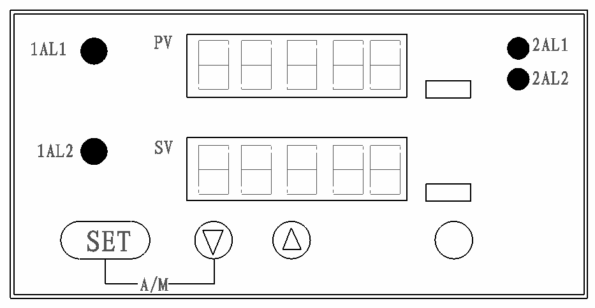
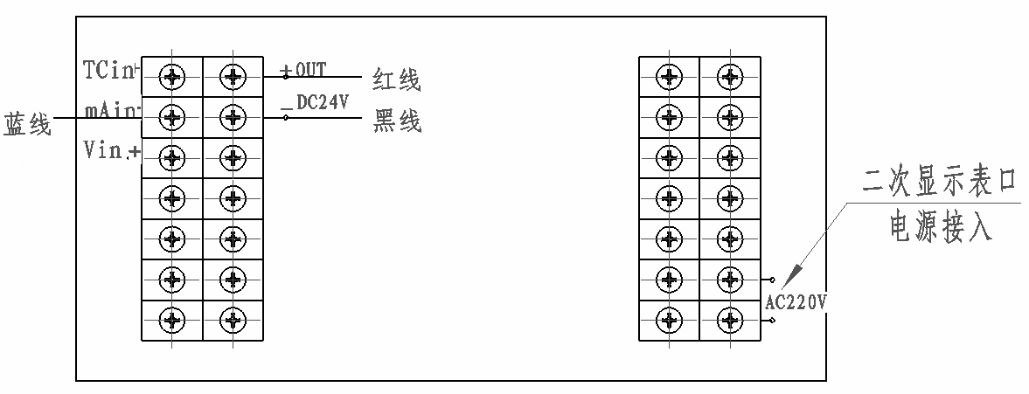

②水冷套（适用于铸造型和测铝专用型）

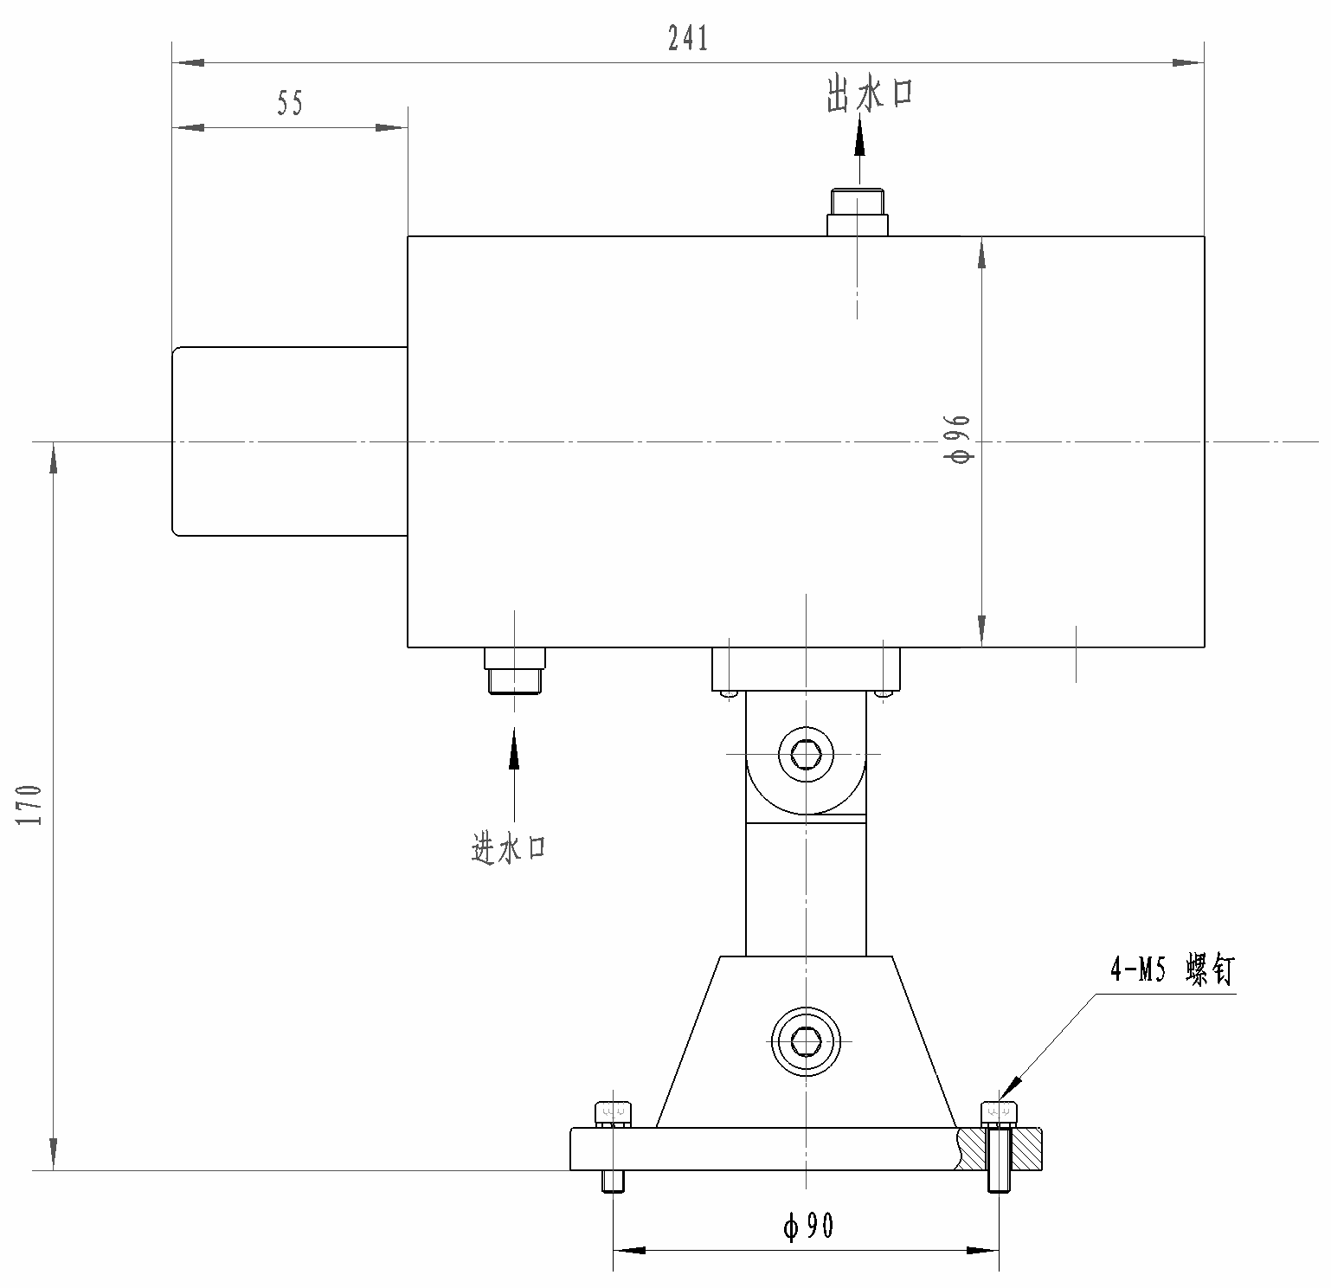

注：
1、此水冷套选用不锈钢制作，外观精美，操作方便。
2、若测温仪工作时的环境温度超过50℃应选用此附件（ 水冷装置）进行冷却，以防止仪器过热引起
元器件损坏，并保证测温仪的正常工作。

7 质量保证

售后服务
本公司担保所生产的每一台仪器均采用优质部件及材料，严格执行已注册的企业标准，以适合世界各国的使用要求。在正常使用条件下，每台仪器的免费保修期为壹年，壹年后为有偿服务。
仪器万一出现故障，在保修期内送回授权机构或本公司，本公司将予以免费修理。若超出保修期或由于错误使用、拆卸、事故、及不正常工作环境所或自然灾害造成损坏，由用户送回厂家修理，并承担修理费用。在开始修理前本公司将说明修理费用，条件是用户未拆卸仪器，且厂家的检验清楚地表明产品已经损坏。用户可自行选择维修或是更换产品。
本质量保证仅对原始购买者有效。本保证不适用于仪器外观磨损及外部电线电缆之类地消耗材料。不作其他任何明示或默示性保证。不论在合同中，民事过失上，还是在其他方面，本公司不对任何特殊的，偶然的或间接的损害负责。

西安光英电子科技有限公司
地址：西安市高新区新型工业园
网址：www.xagydz.com
电话：029-89527269
传真：029-89527269
邮编：710119

